ФГБОУ ВО
Уфимский Государственный Авиационный Технический Университет

Кафедра ВВТИС

Отчет по
лабораторной работе №1
«Выполнение команд в среде OC Linux»
по дисциплине «Операционные системы и сети»

Выполнил:
ст. гр. МКН-216
Биганяков А. А.

Проверил:
старший преподаватель
Ямилева А. М.

Уфа 2022
Цель работы: изучение архитектуры и принципов функционирования многопользовательской многозадачной операционной системы Linux, особенности ее использования в качестве рабочей станции.
Ход работы:
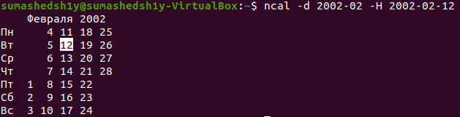
Задание 2. Вывод подсвеченной даты рождения
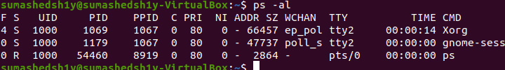
Задание 3. Вывод всех запущенных процессов
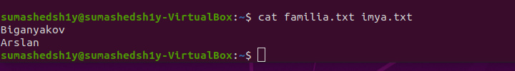
Режим ввода происходит при нажатии i, выход из него при ESC, удаление символа при нажатии x, удаление строки при нажатии dd, сохранение файла при двойной комбинации SHIFT+Z
Задание 4. Создание и просмотр файлов типа txt
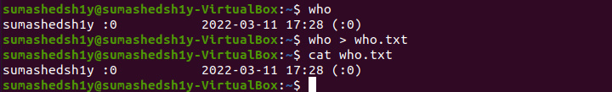
Задание 5. Получение информации о работающих пользователях, подсчитывание их количества и запоминание в файле
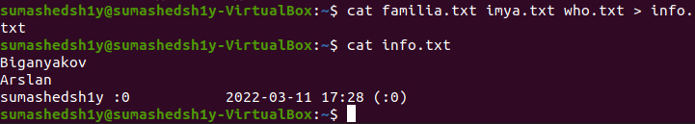

Задание 6. Объединение текстовых файлов в единый файл и просмотр его содержимого на экране.
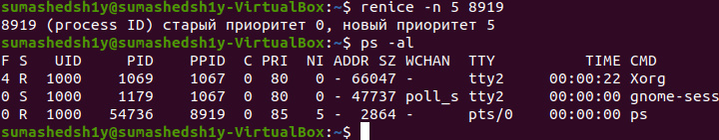
-n для процесса с приоритетом, отличным от 10
Задание 7. Уменьшение скорости выполнения процесса за счет повышения номера приоритета.
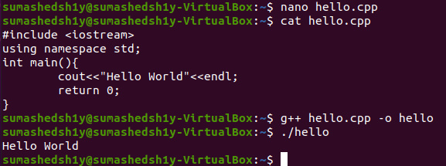
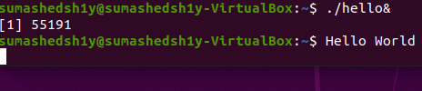
Сохранение содержимого происходит посредством нажатия комбинации CNTR+O, а выход комбинацией CNTR+X
Задание 8. Используя редактор nano, написать программу на языке Си, которая выводит на экран приветствие пользователя, и запустить ее на трансляцию в фоновом режиме.
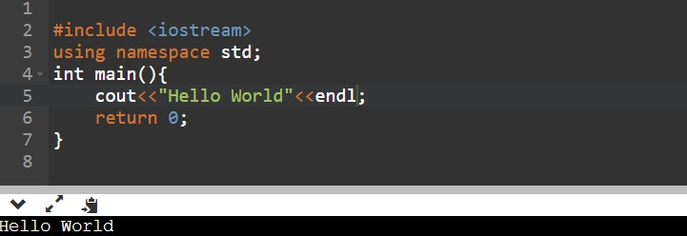
Задание 10. Проверка C++ кода
Задание 11. Удаление созданных файлов
Вывод: В ходе данной лабораторной работы были получены навыки работы с командной строкой OC Linux, текстовыми редакторами VI и NANO.

Ответы на контрольные вопросы:
- Перечислите основные функции и назначение многопользовательской многозадачной операционной системы LINUX и ее отличительные особенности от однопрограммной системы DOS.
Ответ: Система Linux является многозадачной многопользовательской операционной системой. Это означает, что много людей могут одновременно запускать по многу различных приложений одновременно на одном и том же компьютере. Этим система Linux отличается от системы MS-DOS, где в одно и то же время на компьютере может работать только один человек. Чтобы система Linux смогла «узнать» пользователя, он должен войти в систему (log in), что требует введения имени пользователя (login name) и пароля (password). По первому из них система различает пользователя, а второй служит персональным «ключом» для входа в систему; этот ключ предусмотрен для того, чтобы никакой другой человек не смог войти в систему под вашим именем.

- Какое назначение имеет ядро системы и интерпретатор команд?
Ответ: Функции ядра реализуют низкоуровневые операции, и для решения даже самой простой задачи пользователя необходимо выполнить несколько таких операций, преобразуя результат работы одной для нужд другой.
Основным посредником между пользователем и системой в текстовом режиме является командный интерпретатор. Интерпретатор ожидает ввода команд пользователем и при их получении выполняет соответствующие действия, как правило, выражающиеся в вызове других программ.

- В чем заключается понятие «процесс» и какие операции можно выполнить над процессами?
Ответ: Понятие процесс введено разработчиками ОС с 60-х годов, как программа во время выполнения. Заметим, что программа - это всего лишь файл в формате загрузки, сохраняемый на диске, а процесс расположен в памяти на этапе выполнения. Операции над процессами:
- создание;
- уничтожение;
- приостановка и возобновление;
- изменение приоритета;

- Как задаются и выполняются простые и сложные команды?
Ответ: Простая команда - это последовательность слов через пробел. Нажатие клавиши Enter при вводе команды или перевод строки при обработке сценария являются для командного интерпретатора признаком завершения команды. Она обрабатывается и выполняется.
Из простых команд строятся более сложные конструкции: конвейеры и списки.
Конвейер - это последовательность одной или более команд, разделенных |. Стандартный выходной поток каждой команды, кроме последней, соединяется при помощи программного канала со стандартным входным потоком следующей команды. Каждая команда выполняется как отдельный процесс; интерпретатор ожидает окончания последней команды.
Список - это последовательность одного или более конвейеров, разделенных ; & && или || и, возможно, заканчивающаяся ; или &. Из этих четырех символов, ; и & имеют равный приоритет, который ниже, чем у && и ||. Точка с запятой вызывает последовательное выполнение предшествующего конвейера. Амперсанд вызывает асинхронное выполнение предшествующего конвейера. Символ && (||) ведет к тому, что следующий за ним список выполняется только в том случае, когда предыдущий конвейер вернул нулевой (ненулевой) статус выхода.

- Какие функции выполняет командный интерпретатор Shell?
Ответ: Интерпретатор команд Shell анализирует команды, вводимые с терминала либо из командного файла, и передает их для выполнения в ядро системы. Команды обычно имеют аргументы и параметры, которые обеспечивают модернизацию выполняемых действий. Shell является также языком программирования, на котором можно создавать командные файлы.

